# Postman

## 1.postman的下载及安装

网址：<https://www.postman.com/>

第一步：选择系统（windows为例）

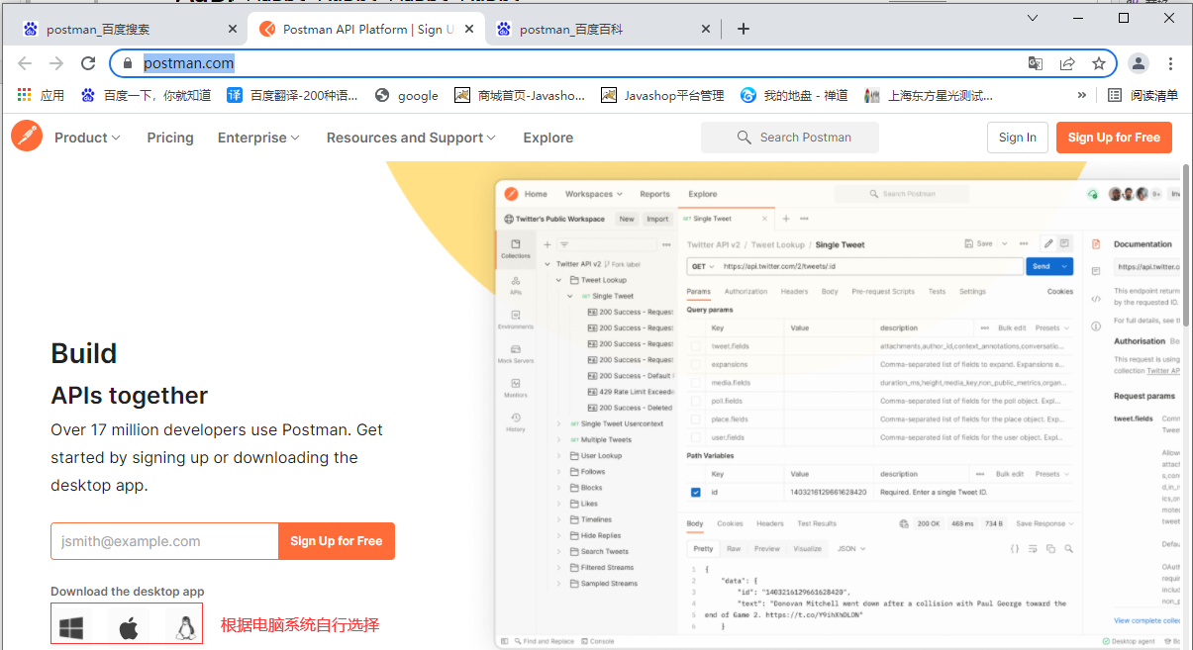

第二步：点击下载，等待安装包下载完成后双击打开

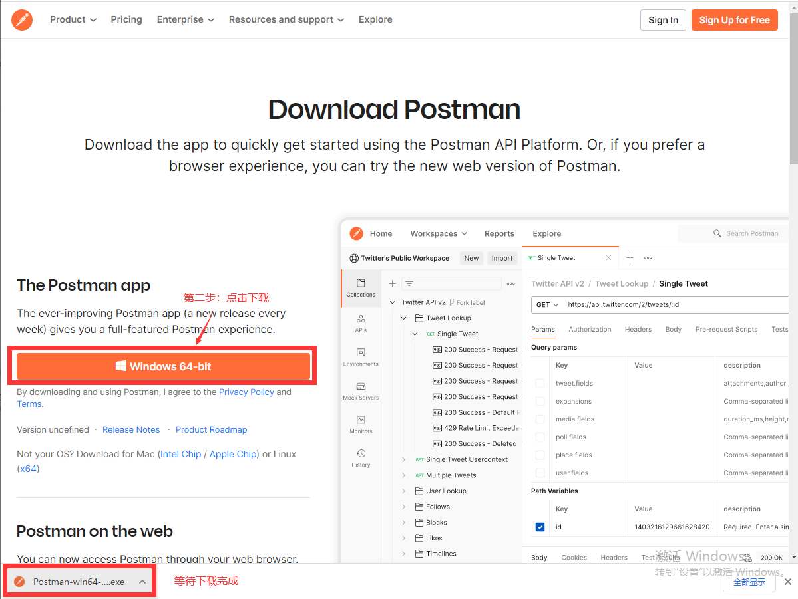

第三步：点击Create Account,创建一个新的账户

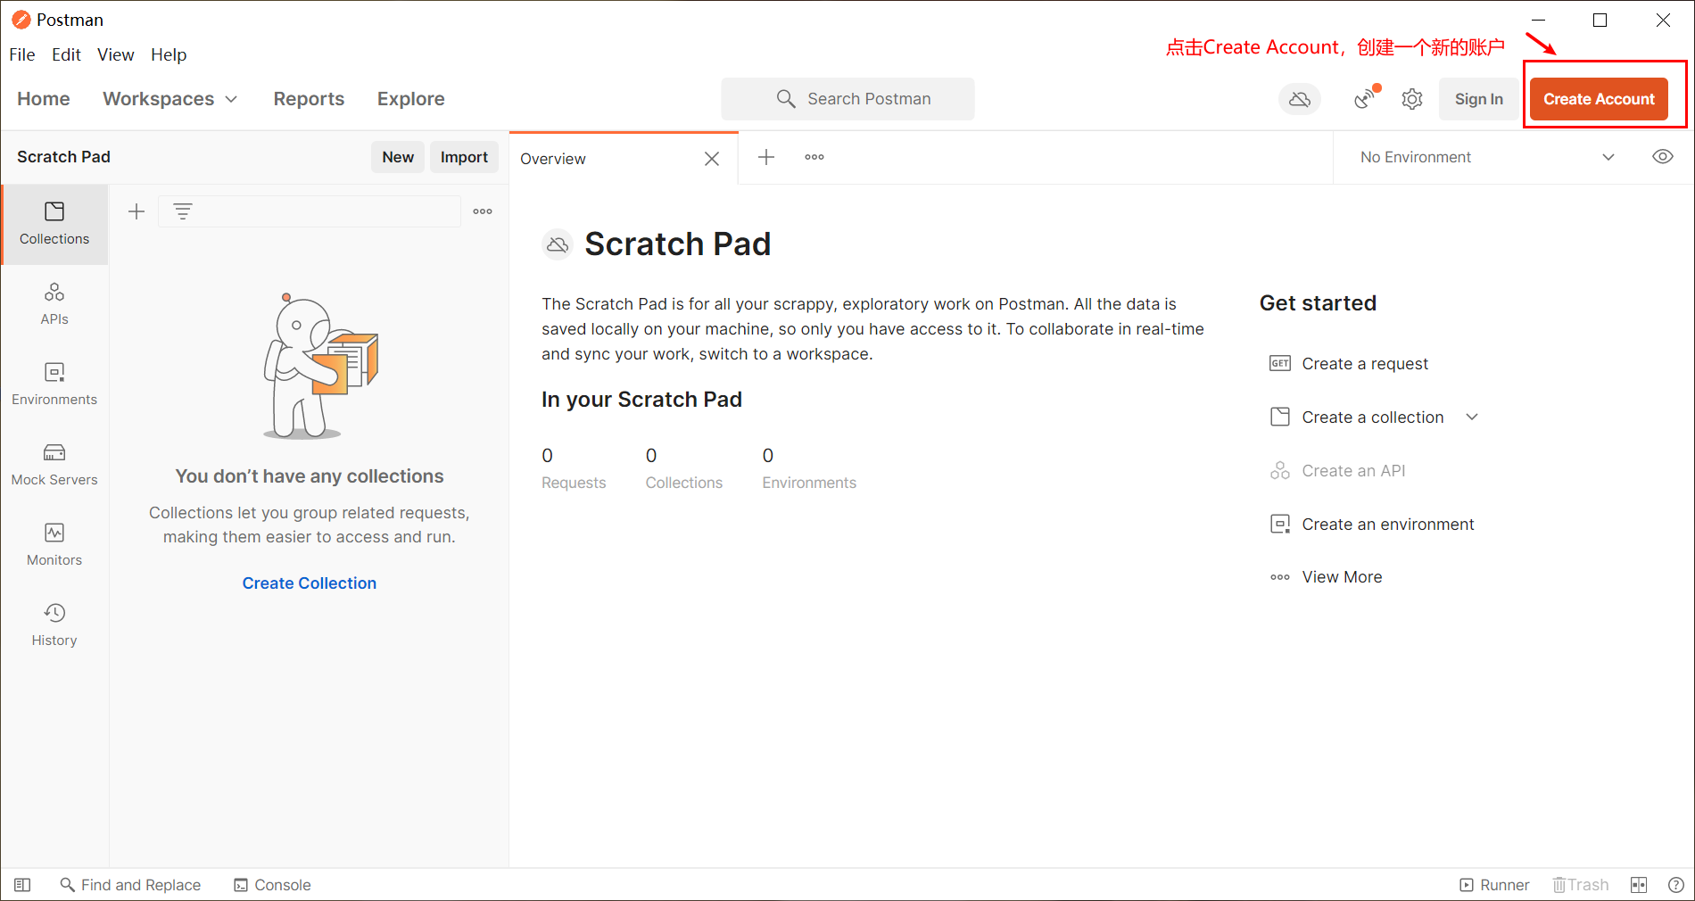

第四步：创建一个免费账户

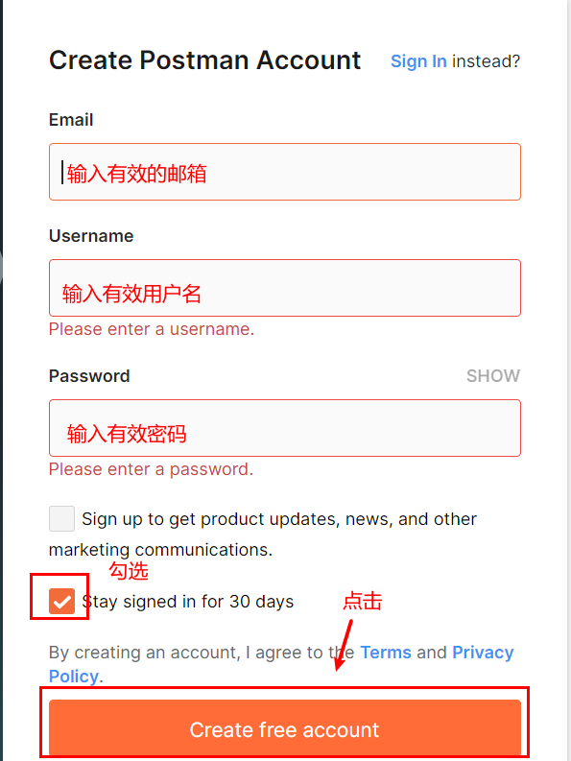

第五步：直接进入workspace

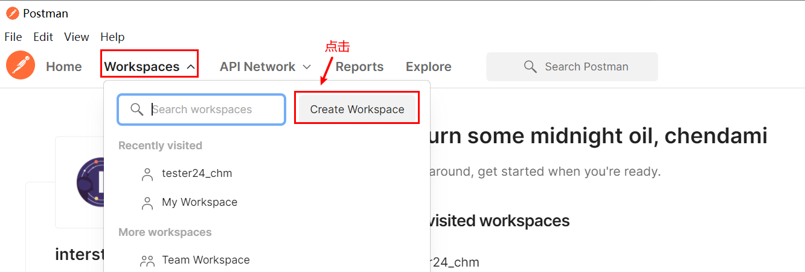

## 2.postman界面介绍

### 2.1创建工作空间

第一步：点击Workspace ——> Create Workspace

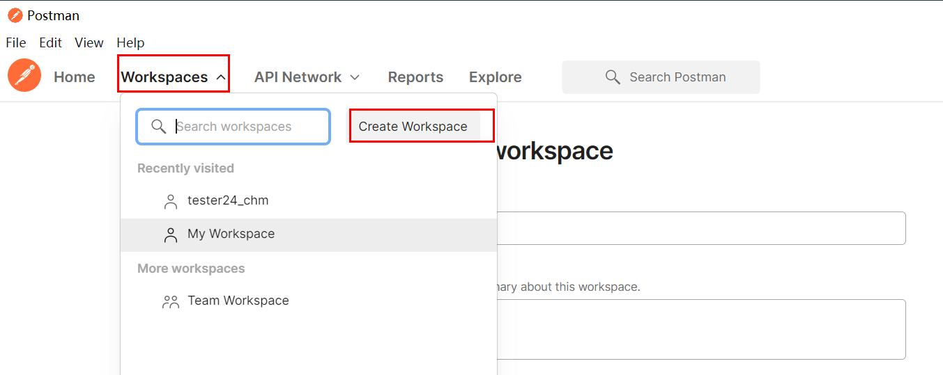

第二步：给工作空间取名，点击私人化（外界不能修改），点击Create Workspace

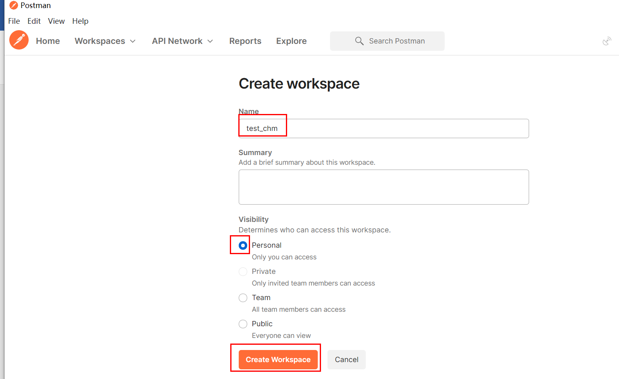

第三步：界面介绍

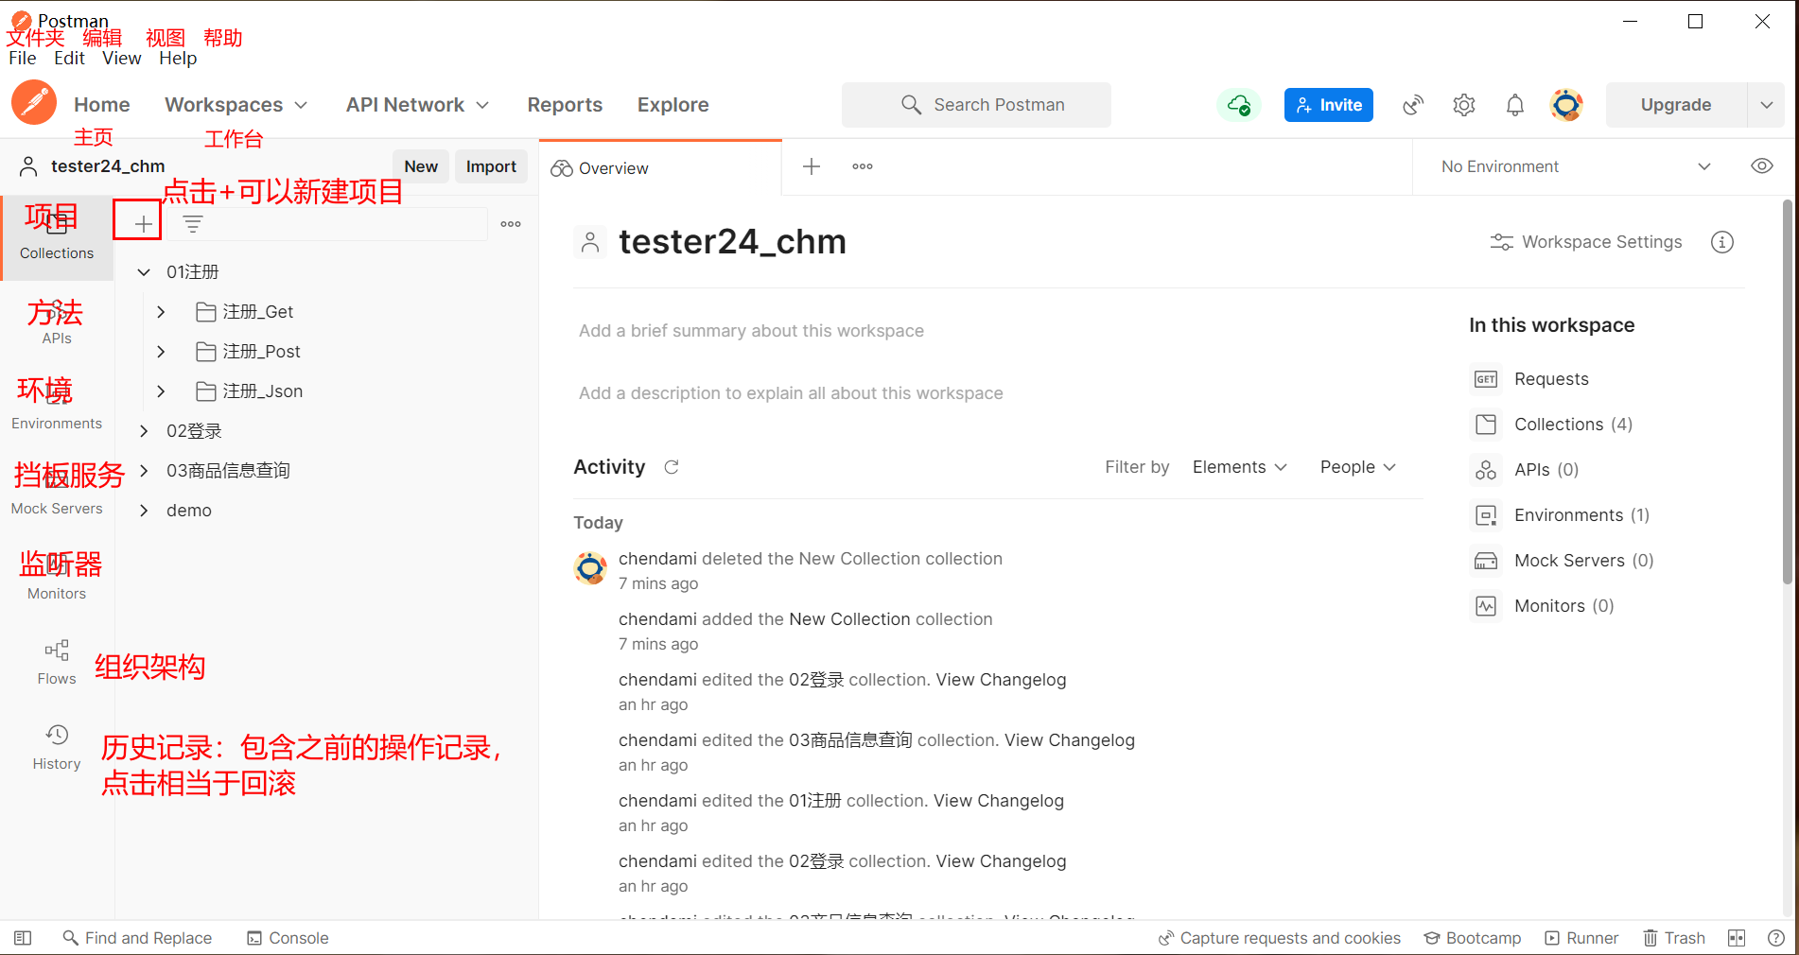

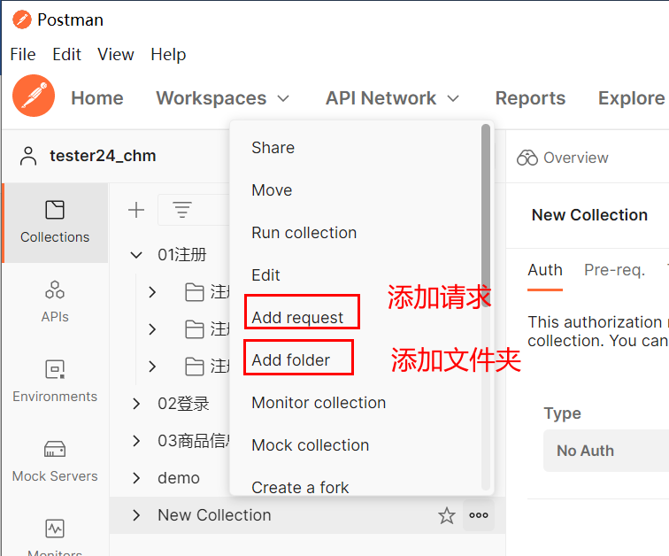

关联不一定是鉴权，但是鉴权包含关联

关联：一个接口的出参是另外一个接口的入参

鉴权：允不允许访问界面 uuid token session

鉴权方式有3种

Jmeter、soapui、都是接口测试工具，都是测试http协议的，其他的不能

### 2.2创建一个http请求

第一步：右键New Collection，点击Add Request

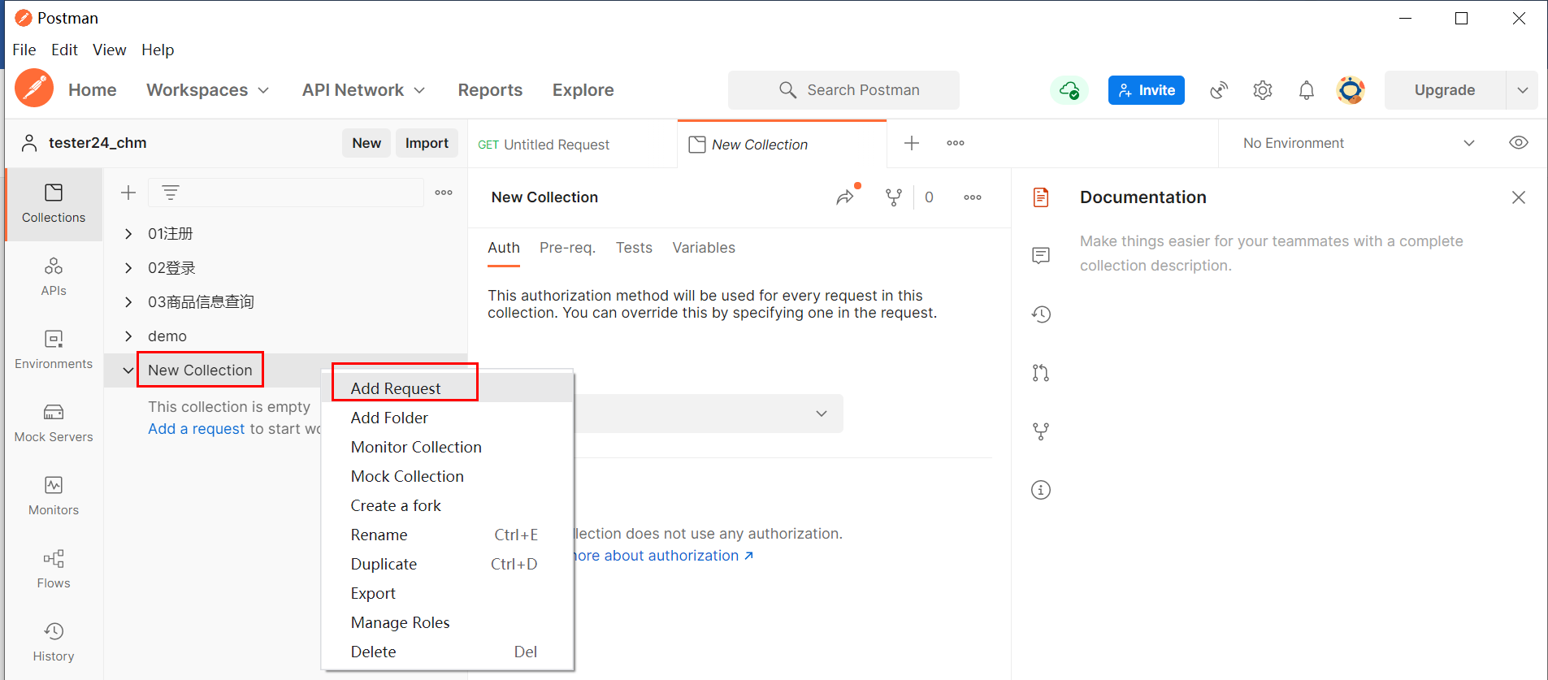

第二步：请求界面介绍及步骤

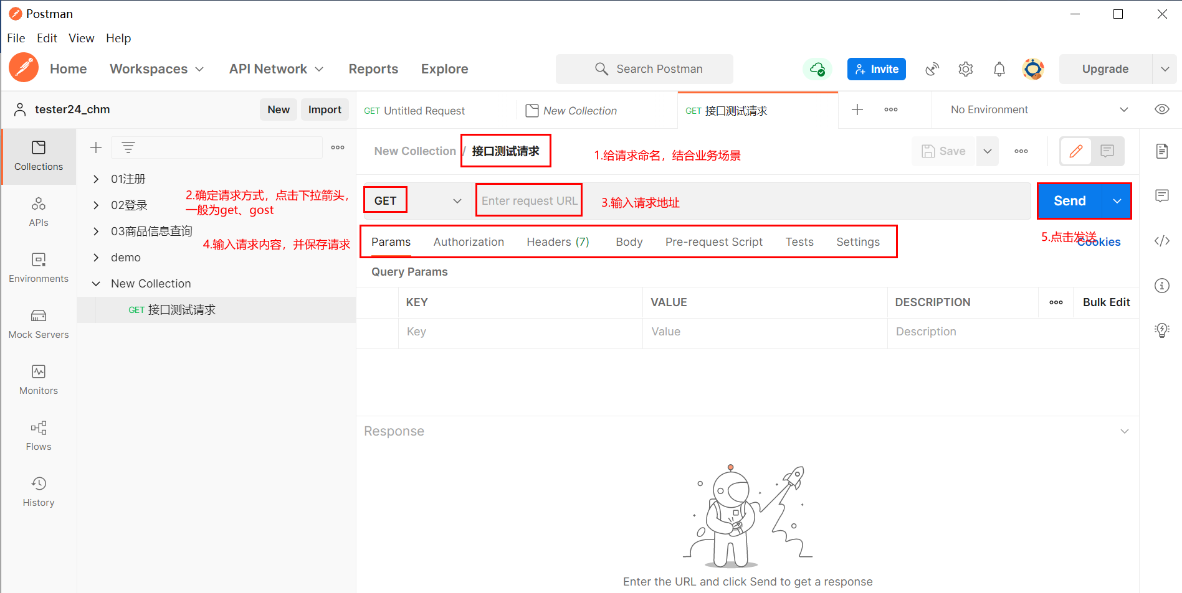

#### 2.2.1关于get请求使用说明

get请求，请求内容放在请求地址后面，以？分隔，多个参数之间以&分隔